Программное содержание. Учить ходить колонной по одному обычным шагом, на носках, выполняя задания по сигналу воспитателя, бегать в рассыпную, развивать навык приземления на полусогнутые ноги в прыжках с продвижением вперед, упражнять в ползание по скамейке на четвереньках с опорой на ладони и колени.
Развивать ловкость при выполнении упражнений, в подвижных играх. Учить действовать совместно, выполняя указания взрослого и правила в подвижной игре, воспитывать внимательность.
Создать условия для положительных эмоций и чувств.
Пособие. По два флажка на каждого ребенка, три обруча, скамейка (высота 15 см), дуга (высота 50 см), атрибут зайчика на каждого ребенка.
Ход занятия.
Загадка. Длинные уши, косые глаза, короткий хвост. Кто это? (Это зайчик).
- Сегодня вы будете маленькими зайчиками, а я мама-зайчиха.
Жили-были зайчики
На лесной опушке,
Жили-были зайчики
В маленькой избушке.
- Ложитесь на коврик.
Ночь пришла
Темноту принесла
Задремал петушок,
Запел сверчок.
Уже поздно, сынок
Ложись на бочок.
Баю-бай,
Засыпай.
Утром зайчата просыпались и мама-зайчиха вела их на полянку поиграть и порезвиться.
Вот и солнышко проснулось
Стало лучше припекать
Потянулась, улыбнулась
Зайчиков зовет играть.
I. Ходьба в колонне по одному обычным шагом, на носках.
Зайки, зайки маленькие
Деточки удаленькие
Пройдите по дороженьке
Топните зайки ноженьками
Топ, топ, топ.
Бег в рассыпную. Спокойная ходьба.
- Становитесь зайки в круг.
II. Общеразвивающее упражнение (с флажками)
1) И.п.: ноги на ширине ступни, флажки в обеих руках внизу. Поднять флажки вверх, помахать ими, опустить, вернуться в исходное положение. (5 раз)
2) И.п.: то же, флажки у груди. Присесть, постучать палочками об пол, встать, выпрямиться, вернуться в исходное положение. (5 раз)
3) И.п.: сидя ноги врозь, флажки в обеих руках у плеч. Наклониться, положить флажки у носков ног, выпрямиться, руки убрать за спину; наклониться, взять флажки, вернуться в исходное положение. (4 раза)
4) И.п.: ноги слегка расставлены, флажки в опущенных руках. Прыжки на двух ногах на месте в чередовании с ходьбой на месте. (2 раза)
Скачет зайка маленький
Около завалинки,
Быстро скачет зайка
Ты его поймай-ка
Основные виды движений
- Очень любят зайки прыгать с кочки на кочку.
1. Прыжки на двух ногах из обруча в обруч.
(Воспитатель напоминает, что прыгать нужно на носочки, легко).
Дети помогают убрать обручи, садятся на лавочку.
- Мама-зайчиха очень боялась за своих деток и учила их ползать по мостику (скамейке 15-20см) тихо, чтобы их не услышал, не заметил волк.
2. Ползание по скамейке на четвереньках с опорой на ладони и колени.
Показ воспитателя. (Спина прямая, смотрим вперед).
3. Подвижная игра «Волк и зайцы»
Скачут зайцы
Скок-скок-скок
На зеленый, на лужок
Травку щиплют, кушают.
Осторожно слушают
Не идет ли волк?
(Появляется волк из кустов. Он рычит. Зайчата убегают домой).
Подлезание под дугу («Двери в дом»)
III. Игра на внимание «Угадай, кого не стало?»

МДОУ – детский сад «Берёзка»

Во второй младшей группе

"Зайчата"

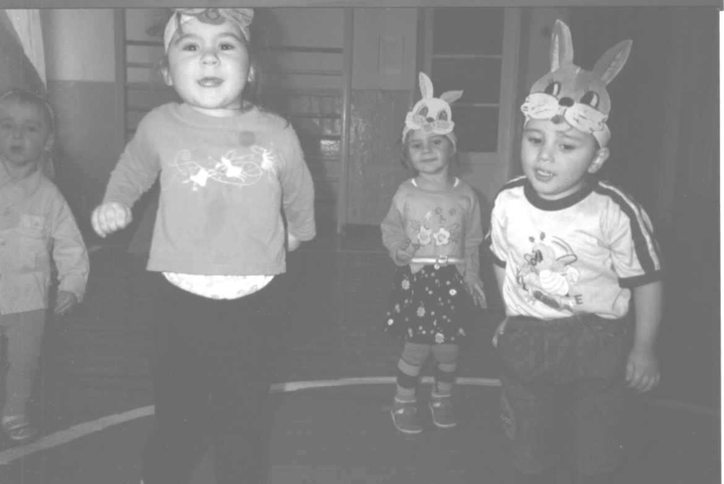
Воспитатель: Утрясова С.А.

2008 год

